6. Maßzahlen zirkularer Verteilungen

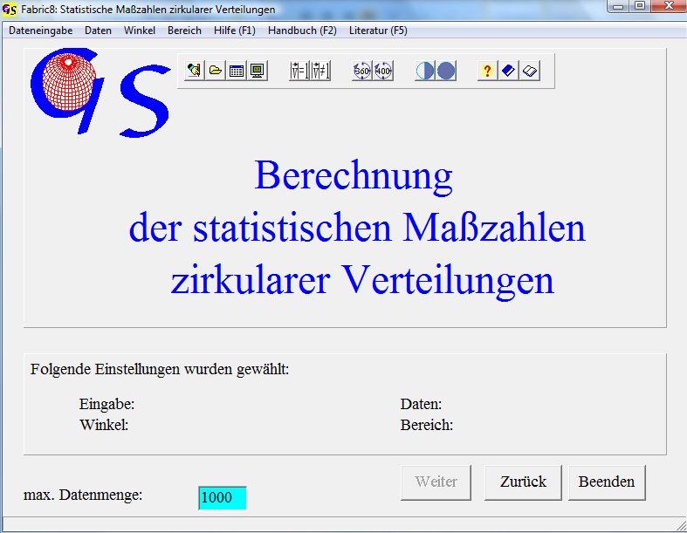 Abb. 1

Mit diesem Programm (Abb. 1) werden die statistischen Maßzahlen zirkularer Richtungsdaten (z.B. Streichlinien, Fotolineationen, Fließrichtungen) ermittelt.
Die Dateneingabe (Abb. 2) kann manuell, aus einer Datei, aus einer Excel-Tabelle oder von einem Bild (Satelliten-Aufnahme, Luftbild, digitales Höhenmodell) erfolgen.

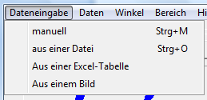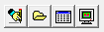
Abb. 2

Eingabe von einer Excel-Tabelle ist gleich wie in den Programmen 2, 3 und 4.

Die Daten können entweder reine Richtungen ohne definierten Betrag sein, z.B. Streichlinien oder sie können eine definierte Länge besitzen (z.B. Fotolineationen). Aus diesem Grunde muß im Menu “Daten“ (Abb. 3) angegeben werden, um welchen Typ es sich handelt.

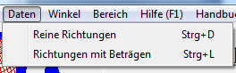
Abb. 3

Das Menu “Bereich“ (Abb. 4) unterscheidet zwischen Daten ohne Polarität (Streichlinien) und solchen mit Polarität (z.B. Strömungsrichtungen). Erstere lassen sich im Bereich zwischen 1 und 180 Grad darstellen, während letztere nur im Bereich von 1 bis 360 Grad darstellbar sind .

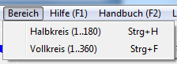
Abb. 4

Die Extensionen für die verschiedenen Datentypen sind:

.STR keine Polarität, reine Richtungen
.LST keine Polarität, Richtungen und Beträge,
.AZI mit Polarität, reine Richtungen,
.LAZ mit Polarität, Richtungen und Beträge.

Wenn Sie Eingabe “Aus einem Bild“ wählen, erscheint nach “Start” das Formular in Abb. 5.

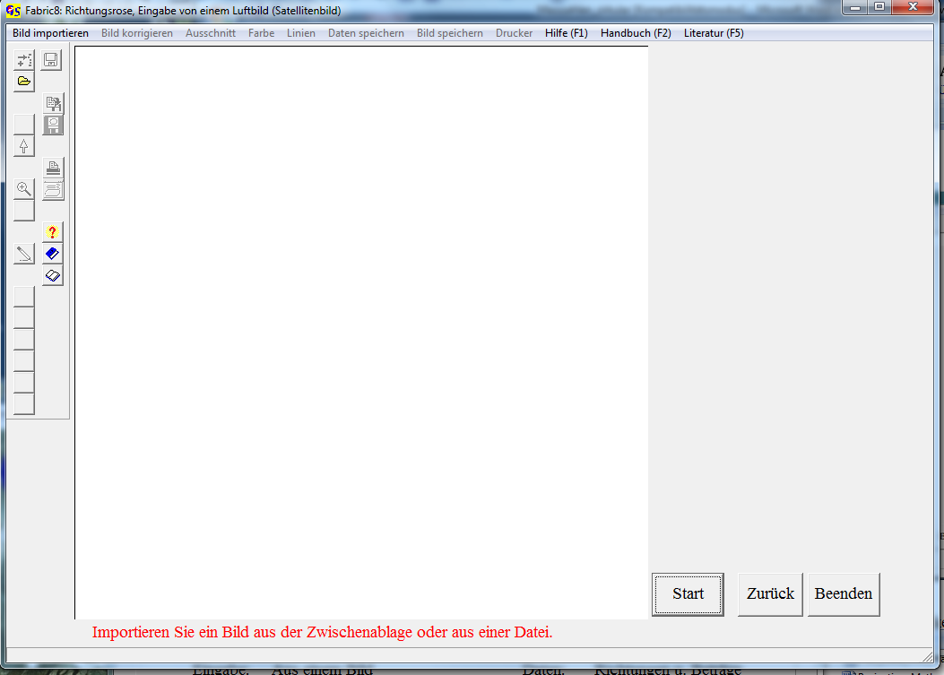
Abb. 5

Im Menu “Bild importieren” (Abb. 6) entscheiden Sie, ob das Bild aus der Zwischenablage oder einer Datei geholt wird.

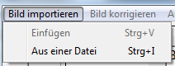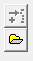
Abb.6

Wird “Aus einer Datei“ gewählt, so erscheint eine Scroll-Liste (Abb. 7)
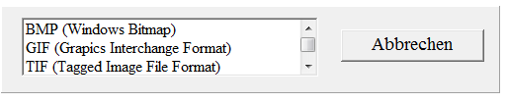
Abb. 7

der möglichen Grafik-Formate (*.BMP, *.GIF, *.TIF, *.JPG, *.WMF, *.EMF und *.PNG).

Das importierte Bild (Abb. 8) kann rotiert werden (Menu “Bild korrigieren”), wenn die Nordrichtung nicht senkrecht nach oben zeigt. Sonst klicken Sie auf “Keine Korrekturen”.
Im Menu “Ausschnitt“ kann ein Teil des Bildes oder das gesamte Bild weiter verwendet werden.
Nun können die Daten eingegeben werden, indem Sie auf die Endpunkte von Fotolineationen mit der linken Maustaste klicken (Abb. 9). Wenn Sie im Menu “Bereich” ‘Halbkreis’ gewählt haben, haben die Daten keine Polarität, d.h. es ist egal, welchen Endpunkt einer Lineation Sie zuerst anklicken.ist Wenn der Bereich ‘Vollkreis’ gewählt wurde, haben die Daten Polarität. In diesem Fall klicken sie zuerst auf die Vektorspitze.
Das Bild mit den angklickten Lineationen kann mit “Bild speichern“ jederzeit gespeichert oder in die Zwischenablage kopiert werden.

Die Ergebnisse der statistischen Auswertung erscheinen nach Drücken der Taste “Eingabe beenden“ in einem neuen Formular (Abb. 10).
Folgende Maßzahlen werden berechnet:
1. Summenvektor
2. Normierter Summenvektor
3. Prozentualer Regelungsgrad
4. Schwerpunktvektor (mittlere Richtung)
5. Schiefe der Verteilung
6. Wölbung der Verteilung (Kurtosis)

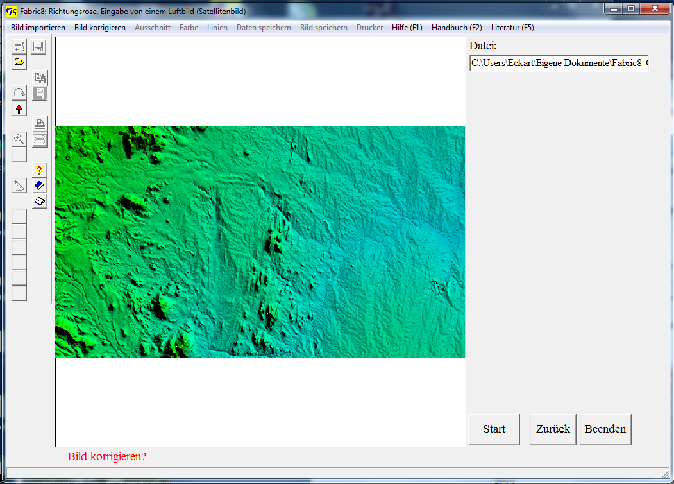
Abb. 8

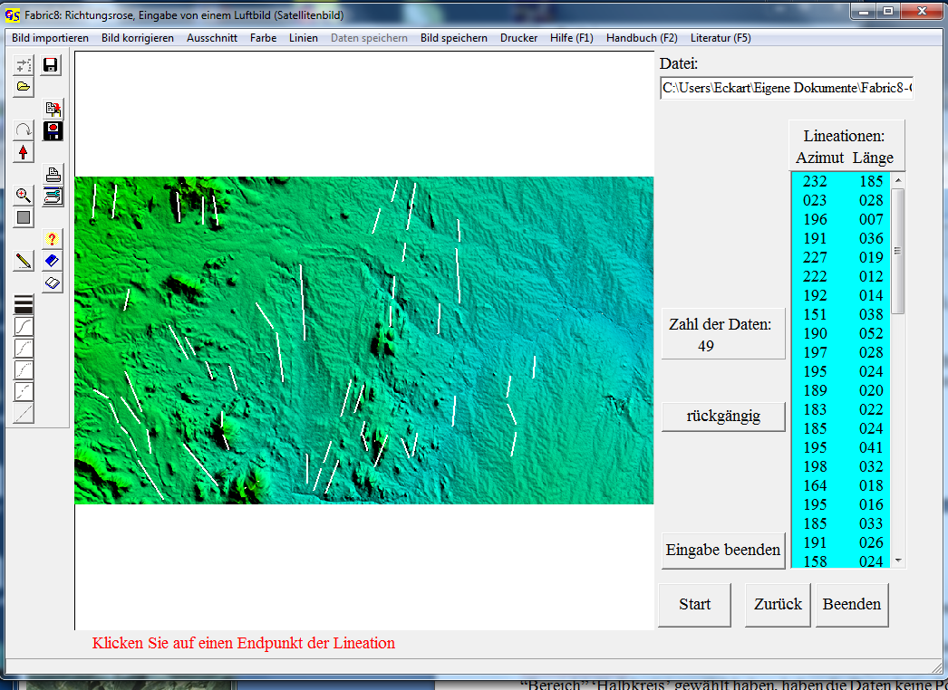
Abb. 9

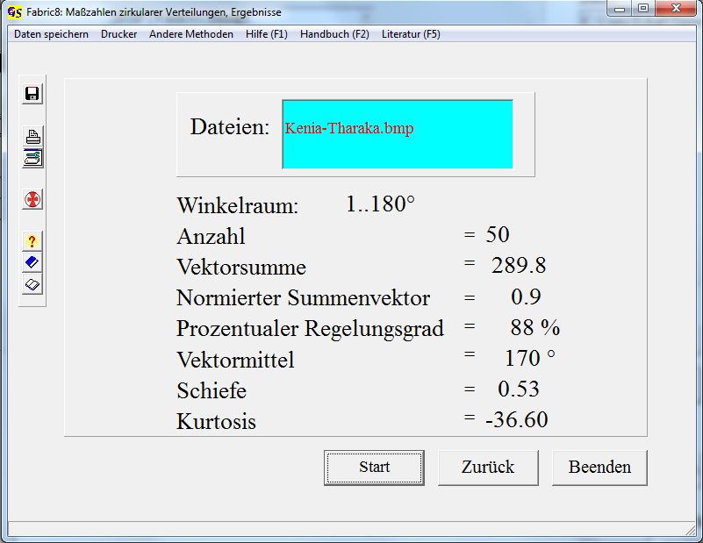
Abb. 10

Die Maßzahlen werden für eine zirkulare Normalverteilung d.h. für eine von-Mises-Verteilung (VON MISES, 1918) berechnet, sie sind ausführlich bei WALLBRECHER, 1986:124ff beschrieben.
Der Summenvektor (R) ist der Betrag der vektoriellen Summe der Einzeldaten:

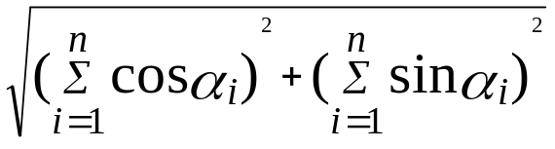

α = Azimut

Der normierte Summenvektor hat die Form:

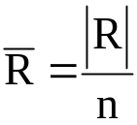
und der prozentuale Regelungsgrad sieht so aus:

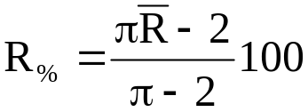

Der Schwerpunktvektor ist die Richtung des Summenvektors. Er hat die Form:

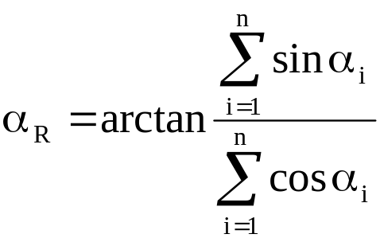
α=Azimut

Schiefe und Wölbung haben eine der Merkmals-Statistik analoge Bedeutung.

Mit dem Menu “Andere Methoden (Abb. 11) kann man zum Programm “Richtungsrosen“ springen

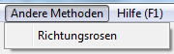
Abb. 11.

